На правах рукописи

Белоруков Владимир Викторович

КЛИНИКО-ЛАБОРАТОРНОЕ ОБОСНОВАНИЕ ПРИМЕНЕНИЯ ФИТОПРЕПАРАТА ПОЛЫНИ ГОРЬКОЙ В КОМПЛЕКСНОМ ЛЕЧЕНИИ ВОСПАЛИТЕЛЬНЫХ ЗАБОЛЕВАНИЙ ПАРОДОНТА.

14.01.14 - Стоматология

Автореферат

диссертации на соискание ученой степени

кандидата медицинских наук

Москва – 2012

Работа выполнена в ФГБУ “Центральный научно-исследовательский институт стоматологии и челюстно-лицевой хирургии” Министерства здравоохранения и социального развития Российской Федерации.

**Научный руководитель:**

д.м.н., профессор **Кречина Елена Константиновна**

**Официальные оппоненты:**

**Иванова Елена Владимировна** д.м.н., доцент, профессор кафедры терапевтической стоматологии ГБОУ ДПО «РМАПО» Минздравсоцразвития России

**Дмитриева Лидия Александровна** д.м.н., профессор, зав. кафедрой терапевтической стоматологии ФПДО ГБОУ ВПО «МГМСУ» Минздравсоцразвития России

**Ведущая организация:** ФГБОУ ДПО «Институт повышения квалификации Федерального медико-биологического агентства России»

Защита состоится «20» июня 2012 г. в 1000 часов на заседании Диссертационного совета (Д. 208.111.01) в ФГБУ «Центральный научно-исследовательский институт стоматологии и челюстно – лицевой хирургии» Минздравсоцразвития России по адресу: 119991, Москва, ул. Тимура Фрунзе д.16 (конференц-зал).

С диссертацией можно ознакомиться в библиотеке ФГБУ «Центральный научно-исследовательский институт стоматологии и челюстно – лицевой хирургии» Минздравсоцразвития России (ул. Тимура Фрунзе, д. 16)

Автореферат разослан «18» мая 2012 г.

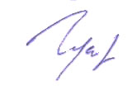Ученый секретарь

Диссертационного совета

к.м.н. И.Е.Гусева

**Общая характеристика работы**

**Актуальность темы**

К первоочередным проблемам современной стоматологии относят воспалительные заболевания пародонта (ВЗП), которые занимают одно из лидирующих мест по показателям распространенности среди всех стоматологических заболеваний. По результатам второго эпидемиологического стоматологического обследования населения, проведенного среди 47 регионов России установлено, большинство пациентов (81%) в возрасте 34-44 лет имеют признаки поражения тканей пародонта, а у лиц 65 лет и старше регистрировались практически у всех обследованных (О.О. Янушевич, с соавт., 2009).

Современные подходы к лечению воспалительных заболеваний пародонта (ВЗП) определяются необходимостью воздействовать на микроорганизмы зубной бляшки, направлены на модуляцию ответной реакции макроорганизма, на саногенетические и патогенетические механизмы патологического процесса (А.С. Григорьян, с соавт., 2007; Л.А Дмитриева,2007; А. И.Грудянов,2009).

Введение лекарственных препаратов в комплексное лечение заболеваний пародонта обладающих широким спектром фармакологической активности и способных влиять на основные механизмы патогенеза воспаления имеет большое практическое значение. Среди многообразия групп лекарственных средств для медикаментозной терапии большой интерес представляют препараты растительного происхождения.

В поисках новых лекарственных веществ, обладающих широким спектром терапевтического действия, все чаще обращаются к цветковых растениям семейства Asteraceae (Compositae), одним из представителей которого является Artemisia absinthium L. (полынь горькая) травянистый многолетник (М. А. Ханина, с соавт., 2000; С.Б. Ахметова, с соавт., 2005; H.G. Lee et al., 2004; K.S. [Bora](http://www.ncbi.nlm.nih.gov/pubmed?term=%22Bora%20KS%22%5BAuthor%5D)  et al., 2011; M.N. [Asghar](http://www.ncbi.nlm.nih.gov/pubmed?term=%22Asghar%20MN%22%5BAuthor%5D) et al., 2011). Представляет собой потенциальный источник биологически активных соединений, обладает желчегонным, капилляроукрепляющим, антиоксидантным, противоопухолевым, тонизирующим и дезодорирующим действием .

Благодаря флавоноиду tetramethoxyhydroxyflavone (p7f), входящему в состав полыни горькой Artemisia absinthium L., обладает выраженными противоспалительным свойствами. Механизм действия объясняется снижением производства клетками стимулированными ЛПС микроорганизмов провоспалительных медиаторов и фермента COX-2/PGE2, участвующего в биосинтезе простаноидов, простагландина Е2 и тромбоксана А2 из арахидоновой кислоты (H.G. Lee et al., 2004; K.H.Yip et al., 2004).

При воспалении простагландины участвуют в гуморальной регуляции кровообращения, обладают сосудорасширяющим действием, усиливают проницаемость стенок сосудов, потенциируют воспалительный отек (Д. Морман, с соавт., 2000; А.В. Зорян, 2004; В. В. Абрамченко, с соавт., 2007; А.А. Кулаков, с соавт., 2010). При заболеваниях пародонта центральным звеном микроциркуляторных нарушений кровобращения, является расстройство капиллярного кровотока, обычно начинающееся со снижения его интенсивности, а заканчивающееся развитием капиллярного стаза в нутритивном звене микроциркуляторного русла. Микрососуды являются наиболее чувствительным индикатором, еще до появления клинических симптомов воспаления в пародонте, реагирующим на патогенные факторы (Е.К. Кречина, с соавт., 2007). Применение ингибиторов простагландинов в комплексной терапии гингивита и пародонтита способствует ремиссии данных воспалительных заболеваний (Л.А.Дмитриева, с соавт., 2007; О.А. Зорина, 2011).

Учитывая фармакологические свойства фитопрепарата Artemisia absinthium L., обусловленные входящими в его состав биологически активными компонентами, обладающими противовоспалительными свойствами, изучение возможности применения полыни горькой в лечении воспалительных заболеваний пародонта является актуальным, в связи с тем, что сведения об ее использовании отсутствуют.

**Цель исследования**

Повышение эффективности комплексного лечения воспалительных заболеваний пародонта с применением 5% водного ратвора полыни горькой (Artemisia absinthium L.).

**Задачи: исследования**

**1.** Исследовать динамику показателей клинических индексов в ходе комплексной терапии начальных воспалительных заболеваний пародонта при использовании фитопрепарата Artemisia absinthium L.

**2.** Изучить динамику микроциркуляторных изменений в тканях десны при лечении воспалительных заболеваний пародонта фитопрепаратом Artemisia absinthium L.

**3.** Изучить спектр антимикробного действия фитопрепарата Artemisia absinthium L. в условиях in vitro.

**4.** Оценить эффективность противоспалительного действия фитопрепарата Artemisia absinthium L., на основе динамики изменений содержания простагландина Е2 в смешанной слюне в ходе комплексного лечения заболеваний пародонта.

**5**.Разработать на основании данных исследований практические рекомендации по применению фитопрепарата Artemisia absinthium L. при лечении воспалительных заболеваний парадонта.

**Научная новизна**

Впервые 5% водный раствор фитопрепарата полыни горькой (Artemisia absinthium L.) использован в комплексной терапии воспалительных заболеваний пародонта и показано его выраженное противоспалительное действие

Впервые с помощью функционального метода исследования (ЛДФ) проанализированы изменения микроциркуляции в тканях пародонта в ходе комплексного лечения хронического генерализованного катарального гингивита (ХГКГ) и хронического генерализованного пародонтита легкой степени (ХГПл) с применением 5% водного раствора полыни горькой.

Устновлено, что его использование активизирует микроциркуляцию в тканях десны и ведет к нормализации трофики тканей пародонта.

Впервые подтверждено влияние 5% водного раствора фитопрепарата Artemisia absinthium L. на достоверное снижение уровня простагландина Е2 в смешанной слюне при лечении начальных воспалительных заболеваний пародонта.

В результате проведения микробиологических исследований установлено, что 5% водный раствор полыни горькой не обладает антимикробным действием в отношении смешанной культуры стрептококков и микроорганизмов St.aureus, С. Albikans, E.coli.

**Научные положения, выносимые на защиту**

1. По данным клинических, лабораторных и функциональных методов исследования установлено повышение эффективности комплексного лечения воспалительных заболеваний пародонта (катаральный гингивит, пародонтит легкой степени) при применении 5% водного раствора фитопрепарата полыни горькой.

2. Использование 5% водного раствора фитопрепарата полыни горькой (Artemisia absinthium L.) в комплексном лечении начальных воспалительных заболеваний пародонта активизирует микроциркуляцию в пародонте за счет усиления миогенной активности микрососудов, что ведет к нормализации тканевого кровотока и снижению венозного застоя в микроциркуляторном русле.

3. По данным биохимических исследований применение в комплексной терапии начальных воспалительных заболеваний пародонта фитопрепарата Artemisia absinthium L. происходит достоверное снижение содержания простагландина Е2 в смешанной слюне, что свидетельствует о выраженном противоспалительном его действии.

**Практическая значимость.**

На основании клинико-функциональных и лабораторных методов исследований обоснована целесообразоность применения в практической стоматологии фитопрепарата - 5% водного раствора полыни горькой (Artemisia absinthium L.,) в комплексной терапии воспалительных заболеваний пародонта (катарального гингивита и пародонтита легкой степени тяжести), оказывающего выраженное противоспалительное действие, а также активизирующее микроциркуляцию в тканях пародонта, что позволяет повысить эффективность лечения воспалительных заболеваний пародонта.

**Апробация диссертации**

Материалы диссертации доложены на XI Ежегодном научном форуме «Стоматология, 2009» (Москва, 2009), IV Всероссийской научно-практической конференции с международным участием «Микроциркуляция в клинической практике» (Москва, 2012г).

Диссертационная работа апробирована на совместном заседании сотрудников отделения функциональной диагностики, отделения пародонтологии, отделения профилактики стоматологических заболеваний ФГБУ «ЦНИИС и ЧЛХ» Минздравсоцразвития России.

**Публикации.**

По теме диссертации опубликовано 3 научные работы, из них в центральной печати – 3.

**Объем и структура диссертации**

Диссертационная работа изложена на 119 страницах машинописного текста, состоит из введения, 3 глав, обсуждения собственных результатов исследований и заключения, выводов, практических рекомендаций и списка литературы. Указатель литературы содержит 200 источников, из них отечественных – 148, зарубежных - 52. Работа содержит 9 таблиц и иллюстрирована 22 рисунками.

**Содержание работы**

**Материал и методы исследования**

В ходе комплексного лечения начальных воспалительных заболеваний пародонта были проведены клинико-лабораторные и функциональные исследования у 85 человек без выраженной соматической патологии в возрасте от 18 до 35 лет.

Согласно проведенному обследованию у 41 пациента был диагностирован хронический генерализованный катаральный гингивит (ХГКГ), у 44 пациентов хронический генерализованный пародонтит легкой степени (ХГПлс).

В зависимости от вида лечения все пациенты были разделены на 2 группы: *основная и контрольная. В контрольную группу* вошли 43 пациента, в том числе 21 человек с ХГКГ и 22 человека с ХГПлс. Пациентам данной группы была проведена санация полости рта, профессиональная гигиена полости рта с помощью ультразвукового аппарата «Varios 750 LUX» (NSK, Япония), зоноспецифических кюрет Лангера, системы «Air Flow, полировочных щеток и паст.

Всем обследованным проводилось обучение индивидуальной гигиене полости рта с введением в повседневный уход средств интердентальной гигиены. Медикаментозной терапии в данной группе не проводили.

*В основную группу* входили 42 пациента, в том числе 20 человек с ХГКГ и 22 человека с ХГПлс. Пациентам основной группы, кроме описанных гигиенических мероприятий, в комплексном лечении применяли 5% водный раствор фитопрепарата Artemisia absinthium L.

5% водный раствор фитопрепарата Artemisia absinthium L., использовался в виде аппликаций, готовили непосредственно перед лечением, путем разведения сухого водорастворимого экстракта полыни (ТУ 9197-299-94981642-08) в дистиллированной воде в концентрации 1:20.

Для аппликаций использовались марлевые повязки и аппликационные ложки одноразового применения. Рекомендуемое время экспозиции 20 минут, курс лечения продолжался в течение 14 дней, ежедневно.

Эффективность терапевтических мероприятий оценивали по данным клинических, лабораторных (иммуноферментный анализ и микробиологический) и функциональных методов (лазерная допплеровская флоуметрия) исследований.

Всем пациентам проводили стандартное стоматологическое обследование, включающее в себя сбор анамнеза и осмотр полости рта.

Для оценки пародонтального статуса использовали индекс кровоточивости Мюлеманна - SBI (Muhlemann H.R., 1971) в модификации Коула (Cowell I.,1975) и индекс РМА - модифицированного С. Parma (1960 г.) при ХГКГ, пародонтальный индекс (PI) по Russel (1956) - при ХГП л.ст. Для оценки гигиенического состояния полости рта применялся упрощенный индекс OHI-S по Greene-Vermillion (1964).

Исследование микроциркуляции в тканях десны проводили методом лазерной допплеровской флоуметрии с помощью анализатора тканевого кровотока ЛАКК-02 (НПП «Лазма»).

Состояние микроциркуляции оценивали по показателю микроциркуляции (М), характеризующему уровень тканевого кровотока; параметру – «сигма», определяющему колеблемость потока эритроцитов и коэффициенту вариаций (Kv) – характеризующему вазомоторную активность микрососудов.

По данным амплитудно-частотного анализа ЛДФ определяли уровень вазомоций (ALF/δ) и сосудистый тонус (δ/ALF), характеризующих активный механизм модуляций кровотока, а также высокочастотные (AHF/δ) и пульсовые флуктуации (ACF/δ) тканевого кровотока, относящиеся к пассивному механизму модуляции тканевого кровотока (Козлов В.И., 1998).

Эффективность регуляции тканевого кровотока в системе микроциркуляции определяли по индексу флаксмоций (ИФМ).

Для исследования смешанной слюны использовался иммуноферментный метод, который проводился с помощью стандартного набора PGE2 Immunoassay и реактивов фирмы R&D Systems’(USA) для количественного определения уровня простагландина Е2 (PGE2) в супернатанте культуры клеток смешанной слюны.

В качестве контроля была исследована смешанная слюна 12 здоровых волонтёров (7 женщин и 5 мужчин) в возрасте от 18 до 35 лет, не имеющих признаков воспаления тканей пародонта.

Целью экспериментального микробиологического исследования 5% водного раствора полыни горькой явилось определение микробиологической чистоты и антимикробной активности в соответствии с методами микробиологического контроля лекарственных средств (Государственная Фармакопея XI издание, выпуск 2, 1990г.) и средств гигиены полости рта (ГОСТ Р 51577-2000г., «Средства гигиены полости рта - жидкие»).

Для проведения испытаний был представлен сухой водорастворимый экстракт полыни горькой (ТУ 9197-299-94981642-08), ЗАО «Эвалар», Россия).

Клинико-функциональные и лабораторные исследования были проведены до, после лечения и в отдаленные сроки наблюдений через 6 и 12 месяцев.

Статистическая обработка результатов проводилась с  использованием программ MS Excel и MS Access.

**Результаты собственных исследований и их обсуждение.**

Анализ результатов клинического состояния тканей десны *у пациентов с ХГКГ в основной группе*после проведения аппликаций 5% водного раствора Artemisia absinthium L. к концу 2-х недельного курса лечения у всех пациентов показал отсутствие клинических симптомов воспаления, что подтверждалось значениями клинических индексов OHI-S, РМА и SBI, которые снизились на 46%, 72% и 76%, соответствнно, и достигали значений здорового пародонта.

*Через 6 месяцев* после лечения значения клинических индексов оставались близки к показателям после лечения.

При дальнейшем динамическом наблюдении у пациентов *основной группы* *через 12 месяцев* клинически не было выявлено ухудшения состояния пародонта, значения индексов были достоверно ниже, зарегистрированных до лечения и аналогичных в контрольной группе. В 5 % случаев отмечали обострение воспаления в пародонте и значения клинических индексов возвращались к исходным значениям (табл. 1).

Таблица 1.

Динамика показателей клинических индексов при лечении воспалительных заболеваний пародонта с использованием 5% водного раствора полыни горькой.

|  |  |  |  |  |  |  |  |  |  |  |  |  |
| --- | --- | --- | --- | --- | --- | --- | --- | --- | --- | --- | --- | --- |
| Сроки наблюдений | ХГКГ (M±m). | | | | | | ХГП легкой степени (M±m). | | | | | |
| Основная  группа. | | | Контрольная группа. | | | Основная  группа. | | | Контрольная группа. | | |
| РМА  (%) | SBI | OHI-S | РМА  (%) | SBI | OHI-S | РI (%) | SBI | OHI-S | РI (%) | SBI | OHI-S |
| До лечения | 17,47 | 1,54 | 1,04 | 18,75 | 1,41 | 1,08 | 3,80 | 2,02 | 1,54 | 3,73 | 1,97 | 1,46 |
| ±0,60 | ±0,11 | ±0,03 | ±0,42 | ±0,60 | ±0,49 | ±0,60 | ±0,28 | ±0,07 | ±0,38 | ±0,06 | ±0,11 |
| После лечения | 4,10 | 0,35 | 0,57 | 7,65 | 0,86 | 0,59 | 1,14 | 0,64 | 0,54 | 1,25 | 0,78 | 0,59 |
| ±0,31 | ±0,05 | ±0,03 | ±0,24 | ±0,09 | ±0,37 | ±0,03 | ±0,02 | ±0,05 | ±0,34 | ±0,07 | ±0,03 |
| Через  6 мес | 5,91 | 0,55 | 0,59 | 10,30 | 1,20 | 0,50 | 1,18 | 0,91 | 0,71 | 1,37 | 1,29 | 0,68 |
| ±0,40 | ±0,06 | ±0,08 | ±0,20 | ±0,02 | ±0,30 | ±0,03 | ±0,07 | ±0,02 | ±0,3 | ±0,02 | ±0,08 |
| Через 12 мес | 8,38 | 0,90 | 0,64 | 16,20 | 1,30 | 0,92 | 1,21 | 0,98 | 0,40 | 2,42 | 1,63 | 0,75 |
| ±0,52 | ±0,06 | ±0,02 | ±0,27 | ±0,03 | ±0,30 | ±0,08 | ±0,04 | ±0,02 | ±0,22 | ±0,03 | ±0,04 |

При обследовании пациентов *контрольной группы с ХГКГ* после окончания курса лечения индексы OHI-S, РМА и SBI снизились в среднем на 48%, 60% и 39%, соответственно, от исходных показателей, но не достигали значений в основной группе.

*Через 6 месяцев* после окончания терапии в контрольной группе клинически наблюдалось ухудшение состояния пародонта. Индексы РМА и кровоточивости (SBI) возрастали на 34% и 39%, соответственно, по сравнению со значениями после лечения.

В 9% случаев отмечали обострение воспаления в пародонте. Значения клинических индексов были достоверно выше, зарегистрированных после лечения и аналогичных в основной группе через 6 месяцев.

При дальнейшем динамическом наблюдении у пациентов *через 12 месяцев в контрольной группе*отмечали клинические симптомы воспаления, что подтверждалось показателями клинических индексов OHI-S, РМА и SBI, значения которых приближались к исходному уровню.

*Таким образом*, основная группа как после проведенного курса лечения, так и в отделанные сроки наблюдений имела более стойкую положительную динамику клинического состояния по сравнению с контрольной группой, где проводилась профессиональная гигиена без дополнительного использования лекарственной терапии.

У пациентов *основной группы с ХГП легкой степени* после проведения комплексного лечения с применением аппликаций 5% водного раствора Artemisia absinthium L., при клиническом обследовании наблюдали значительное уменьшение признаков воспаления в тканях пародонта. К концу 2-х недельного курса лечения у пациентов полностью отсутствовали клинические симптомы воспаления, что подтверждалось показателями клинических индексов. Индекс PI уменьшился в среднем на 70%, индекс SBI на 68%, индекс OHI-S на 65%.

*Через 6 месяцев* после лечения значения пародонтальных индексов оставались близки к показателям после лечения.

При дальнейшем динамическом наблюдении у пациентов основной группы *через 12 месяцев* значения пародонтальных индексов были достоверно выше, зарегистрированных до лечения и аналогичных в контрольной группе.

В 11 % случаев отмечали обострение воспаления в пародонте и значения клинических индексов возвращались к исходным.

*В контрольной группе с ХГП легкой степени* после окончания курса леченияотсутствовали жалобы и отмечалась нормализация клинического состояния пародонта: индексы OHI-S, РI и SBI снизились в среднем на 59-67% от исходных показателей, но не достигали значений в основной группе

При дальнейшем динамическом наблюдении *через 6 месяцев в контрольной группе* было выявлено повышение индексов PI и SBI на 73% и 65%, соответственно, по сравнению с их уровнем после лечения.

*Через 12 месяцев в контрольной группе* отмечали клинические симптомы воспаления, что подтверждалось показателями клинических индексов.

В 18% случаев отмечали обострение воспаления, значения клинических индексов соответствовали исходному уровню.

Таким образом, при катаральном гингивите и пародонтите легкой степени проведение комплексного лечения с применением аппликаций 5% водного раствора Artemisia absinthium L. позволяет купировать клинические проявления воспаления у подавляющего большинства пациентов, что клинически сопровождается нормализацией состояния тканей пародонта и подтверждается показателями клинических индексов. Анализ отдаленных результатов лечения в сравниваемых группах показал сохранение полученных результатов в основной группе пациентов спустя 6 и 12 месяцев, по сравнению с контрольной группой, где проводилась профессиональная гигиена без дополнительного использования лекарственной терапии.

*При анализе динамики показателей микроциркуляции по данным ЛДФ в основной группе* у пациентов с *ХГКГ и ХГПлс* после проведенного курса лечения отмечали повышение уровня кровотока в тканях пародонта. Показатель микроциркуляции (М) вырос на 30% и 28%, соответственно, что свидетельствовало о нормализации уровня перфузии тканей кровью. Показатель среднеквадратичного отклонения (σ) увеличился на 18% и 39%, соответственно, что характеризовало повышение колеблемости потока эритроцитов в микрососудах и активизацию тканевого кровотока (табл. 2, рис. 1).

Таблица 2

Динамика параметров микроциркуляции (М±m) при лечении воспалительных заболеваний пародонта с использованием 5% водного раствора полыни горькой.

|  |  |  |  |  |  |  |  |  |
| --- | --- | --- | --- | --- | --- | --- | --- | --- |
| Сроки наблюдений | **М (усл. ед. )** | | | | **σ (усл. ед. )** | | | |
| Гингивит | | Пародонтит  легк. степ. | | Гингивит | | Пародонтит  легк. степ. | |
| Контр. | Основ | Контр. | Основ | Контр. | Основ. | Контр | Основ |
| До лечения | 13,73 | 14,32 | 14,68 | 14,40 | 2,28 | 2,35 | 2,00 | 2,05 |
| ±0,38 | ±0,30 | ±0,24 | ±0,34 | ±0,04 | ±0,06 | ±0,31 | ±0,05 |
| После лечения | 16,18 | 18,66 | 18,43 | 18,47 | 2,51 | 2,78 | 2,60 | 2,85 |
| ±0,33 | ±0,31 | ±0,33 | ±0,07 | ±0,08 | ±0,03 | ±0,18 | ±0,01 |
| Через 6 мес | 15,26 | 17,80 | 16,00 | 18,10 | 2,42 | 2,63 | 2,20 | 2,69 |
| ±0,30 | ±0,22 | ±0,17 | ±0,30 | ±0,05 | ±0,08 | ±0,03 | ±0,08 |
| Через 12 мес | 15,00 | 17,30 | 15,00 | 17,20 | 2,39 | 2,61 | 2,10 | 2,51 |
| ±0,20 | ±0,20 | ±0,30 | ±0,30 | ±0,10 | ±0,20 | ±0,02 | ±0,02 |
| Норма | 18,8±1,20 | | | | 2,71±0,60 | | | |

Примечание: Достоверность различий «р» в сравниваемых группах составляла р<0,01

Этот сдвиг обусловлен, преимущественно, снятием воспалительных явлений в тканях пародонта, улучшением перфузии тканей кровью и вазоматорной активности микрососудов. При дальнейшем динамическом наблюдении у пациентов *основной группы через 6 месяцев* после проведенного курса лечения показатели микроциркуляции (М) оставались близки к показателям после лечения и соответствовали значениям нормы, что сохранялось и *через 12 месяцев*.

*По данным ЛДФ в контрольной группе* сразу после курса лечения выявлена также положительная динамика параметров микроциркуляции:

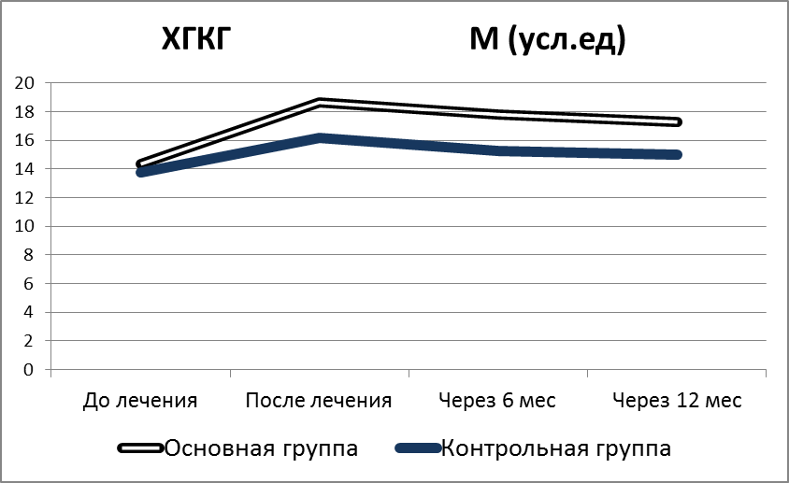 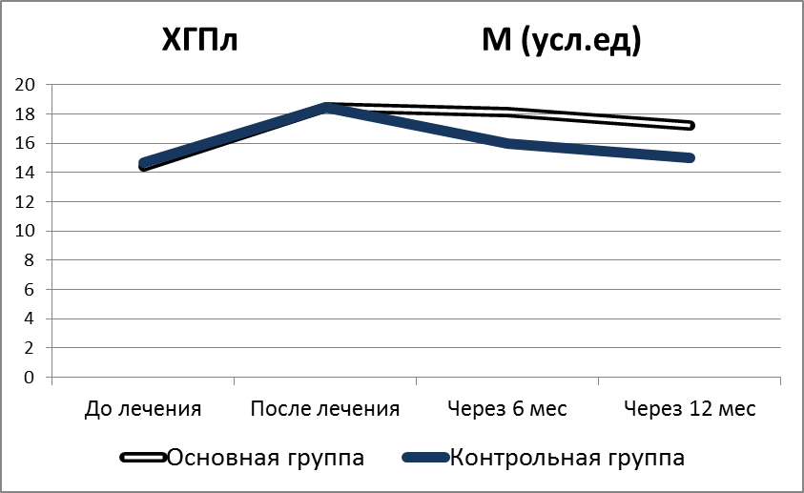

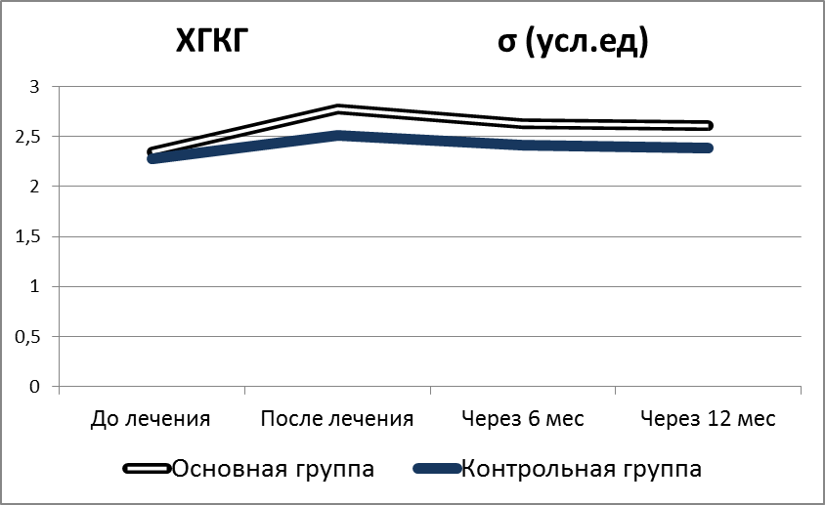 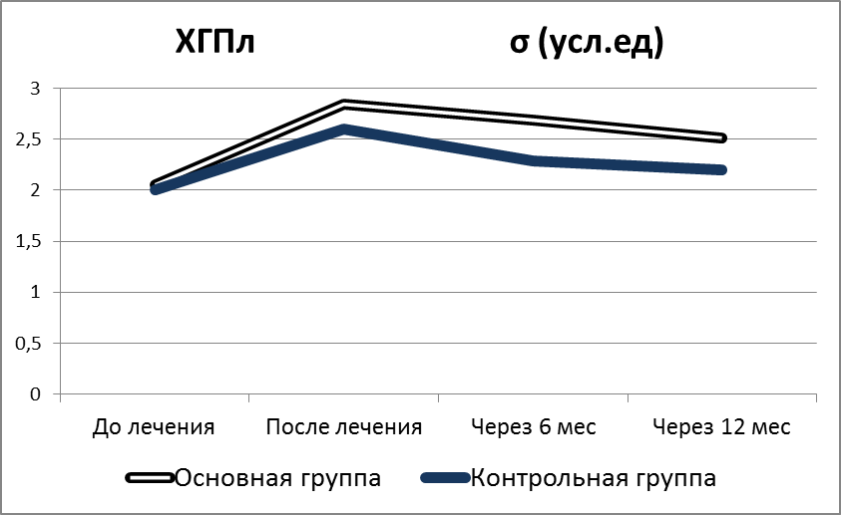

Рис. 1. Динамика параметров микроциркуляции при лечении заболеваний пародонта с использованием 5% водного раствора полыни горькой

уровень тканевого кровотока (М) повысился на 18% при ХГКГ и на 26% при ХГПлс, но их значения не достигали нормы. Показатель колеблемости потока эритроцитов в микрососудах(σ) увеличился на 10% при ХГКГ и на 30% при ХГПлс, но оставались ниже показателей основной группы и интактного пародонта.

*Через 6 месяцев*  показатели микроциркуляции снижались на 6% и 15%, соответственно, при ХГКГ и ХГПлс.

*Через 12 месяцев* наблюдалась тенденция дальнейшего снижения всех показателей (на 7-19%), что приближалось к значениям до лечения.

Таким образом, в *контрольной группе*, несмотря на улучшение показателей микроциркуляции в тканях десны сразу после лечения, нормы они не достигали и значительно ухудшались в отдаленные сроки наблюдений (через 6, 12 месяцев).

*Анализ амплитудно-частотного спектра ЛДФ грамм в основной группе* после проведенного курса лечения с применением аппликаций 5% водного раствора Artemisia absinthium L., показал нормализацию механизмов регуляции тканевого кровотока в системе микроциркуляции. При этом в амплитудно-частотном спектре ЛДФ-грамм уровень вазомоций (ALF/σ) повышался на 14%(ХГКГ) и на 30% (ХГПлс), что было близко к норме и свидетельствовало об усилении активной модуляции тканевого кровотока (табл. 3).

Уровень высокочастотных флуктуаций (AHF/σ), компенсаторно повышенных при ХГКГ, снижался на 10 % и повышался на 6% при ХГПлс до нормальных значений, что свидетельствовало о нормализации пассивной модуляции кровотока и о разгрузке венулярного отдела микроциркулярного русла пародонта. Сосудистый тонус снизился на 15%(ХГКГ) и на 24% (ХГПлс), что свидетельствовало о снижении роли нейрогенного компонента в регуляции микрососудов.

Пульсовые флуктуации (ACF/σ) также уменьшались на 17%(ХГКГ) и 20%(ХГПлс) до уровня нормы, что свидетельствовало о купировании затруденного оттока крови в венозном отделе микроциркуляторного русла.

Эффективность функционирования микроциркуляции по индексу ИФМ возрастала на 22% (ХГКГ) и 18% (ХГПлс) до значений нормы, что свидетельствовало о восстановлении соотношения активных и пассивных механизмов регуляции тканевого кровотока.

*Через 6 и 12 месяцев* полученная тенденция изменений сохранялась.

*В контрольной группе после лечения по данным амплитудно-частотного анализа ЛДФ-грамм* также отмечалось повышение уровня ритмических составляющих. Однако степень их изменениий была менее выраженной, чем в основной группе. Так, уровень вазомоций (ALF/σ)

Таблица 3

Состояние гемодинамических механизмов микроциркуляции при лечении воспалительных заболеваний пародонта с использованием 5% водного раствора полыни горькой (М±m)

|  |  |  |  |  |  |  |  |  |  |  |  |  |
| --- | --- | --- | --- | --- | --- | --- | --- | --- | --- | --- | --- | --- |
| Сроки  наблю-  дений | Вазомоции (%) | | | | Сосудистый тонус (%) | | | | Пульсовые флаксмоции (%) | | | |
| Гингивит | | Пар-ит легк.ст. | | Гингивит | | Пар-ит легк.ст. | | Гингивит | | Пар-ит легк.ст. | |
| Контр. | Основ. | Контр. | Основ. | Контр. | Основ. | Контр. | Основ. | Контр. | Основ. | Контр. | Основ. |
| До лечения | 137,00 | 136,33 | 114,83 | 114,57 | 83,33 | 85,67 | 88,00 | 87,14 | 44,67 | 47,48 | 48,00 | 46,33 |
|  | ±2,43 | ±2,43 | ±2,93 | ±5,68 | ±1,36 | ±1,50 | ±2,35 | ±2,20 | ±0,56 | ±0,20 | ±0,89 | ±0,83 |
| После лечения | 148,17 | 156,42 | 136,00 | 146,86 | 78,17 | 74,50 | 80,25 | 70,00 | 40,83 | 39,92 | 46,22 | 37,00 |
|  | ±2,74 | ±3,67 | ±3,33 | ±6,09 | ±1,17 | ±1,48 | ±1,93 | ±3,56 | ±0,79 | ±0,50 | ±0,43 | ±0,62 |
| Через  6 мес | 139,00 | 147,00 | 129,50 | 140,34 | 70,00 | 76,00 | 86,76 | 72,91 | 40,22 | 32,57 | 44,33 | 35,00 |
|  | ±1,00 | ±1,80 | ±2,62 | ±4,55 | ±0,60 | ±0,30 | ±1,68 | ±2,90 | ±0,70 | ±0,70 | ±0,48 | ±0,57 |
| Через 12 мес | 127,80 | 143,30 | 119,20 | 137,50 | 80,80 | 78,30 | 89,67 | 74,86 | 43,60 | 37,23 | 43,22 | 34,50 |
|  | ±1,20 | ±2,80 | ±3,70 | ±5,12 | ±0,60 | ±0,50 | ±1,87 | ±3,20 | ±0,60 | ±0,60 | ±0,76 | ±0,73 |
| Норма | 144,00±16,00 | | | | 74,00±9,00 | | | | 37,00±7,00 | | | |

Примечание: Достоверность различий «р» в сравниваемых группах составляла р<0,01

повысился на 8%(ХГКГ) и на 19% (ХГПлс). Пульсовые флуктуации (AСF/σ) оставались повышенными, что свидетельствовало о сохранении венозного застоя в тканях десны. Сосудистый тонус был выше нормы, что свидетельствовало о преобладании нейрогенного компонента в регуляции микрососудов, обусловленного застойными явлениями. Эффективность регуляции кровотока в микроциркуляторном русле по индексу ИФМ повышалась на 9%(ХГКГ) и на 8% (ХГПлс), что было значительно хуже, чем в основной группе.

*Через 6 и 12 месяцев в контрольной группе* показатели активной модуляция тканевого кровотока оставались сниженными, что свидетельствовало о нарушении механизмов модуляции тканевого кровотока и преобладании пассивных механизмов модуляции тканевого кровотока, что обусловленно сохранением застойных явлений в тканях десны. Изменение ритмической структуры флуктуаций в отдаленные сроки наблюдений тканевого кровотока отразилось на динамике ИФМ, который снижался.

Таким образом, при начальных воспалительных заболеваниях пародонта легкой степени активная модуляция тканевого кровотока в системе микроциркуляции снижается за счет уменьшения амплитуды низкочастотных колебаний (ALF). По своей природе низкочастотные ритмы связаны с работой вазомоторов (гладкомышечных клеток в прекапиллярном звене резистивных сосудов), поэтому при их снижении ослабевает миогенная активность микрососудов. В качестве компенсаторной реакции наблюдается отчетливое возрастание нейрогенного компонента в регуляции микрососудов и повышение их тонуса. Подавление механизмов активной модуляции сопровождается повышением роли пассивной модуляции, в основном за счет роста пульсовых ритмических составляющих, что в конечном итоге приводит к усилению застойных явлений в венулярном отделе микроциркуляторного русла пародонта.

По результатам *лабораторных исследований смешанной слюны* у пациентов *основной группы до лечения* установлен повышенный уровень содержания PGE2, который при ХГКГ составлял 1,25±0,16 нг/мл и при ХГПлс - 1,44±0,23 нг/мл, по сравнению с показателями у здоровых добровольцев (0,75±0,27 нг/мл) (табл. 4).

Таблица 4.

Динамика уровня PGE2 (нг/мл) в смешанной слюне пациентов при лечении воспалительных заболеваний пародонта с использованием 5% водного раствора полыни горькой (М±m)

|  |  |  |  |  |
| --- | --- | --- | --- | --- |
| Сроки наблюдения | ХГКГ | | ХГПл | |
| основная группа | контрольная группа | основная группа | контрольная группа |
| До лечения | 1,25 ±0,16 | 1,27 ±0,12 | 1,44±0,23 | 1,48±0,17 |
| После лечения | 0,68±0,03 | 0,81±0,01 | 0,79±0,05 | 1,05±0,03 |
| Через 6 мес | 0,71±0,20 | 0,95±0,03 | 0,91±0,02 | 1,20±0,01 |
| Через 12 мес | 0,78±0,07 | 1,17±0,08 | 1,08±0,03 | 1,26±0,06 |
| Норма | 0,75±0,07 | 0,75±0,07 | 0,75±0,07 | 0,75±0,07 |

Примечание: Достоверность различий «р» рассчитывалась относительно показаний до лечения и составляла р<0,01

У пациентов *основной группы* *после проведенного курса лечения* с применением аппликаций 5% водного раствора Artemisia absinthium L., отмечено снижение содержания PGE2 в смешанной слюне в среднем на 54-63%. Полученные данные свидетельствуют о положительной динамике снижения воспалительного процесса в тканях пародонта.

*Через 6 месяцев после лечения* отмечена незначительная тенденция повышения содержания простагландина (PGE2) в смешанной слюне на 4%(ХГКГ) и на 15% (ХГПлс), через 12 месяцев на 9%(ХГКГ) и 19% (ХГПлс).

*В контрольной группе до лечения* установлен повышенный уровень содержания PGE2, который при ХГКГ составлял 1,27±0,12 нг/мл и при ХГПлс - 1,48±0,17 нг/мл, по сравнению с показателями у здоровых добровольцев (0,75±0,27 нг/мл).

После проведенного курса лечения и в отдаленные сроки уровень PGE2 в смешанной слюне наблюдения был выше, чем в основных группах.

*После лечения* уровень PGE2 снизился в среднем на 28-36% , достигал при ХГКГ значений 0,81±0,51 нг/мл и 1,05±0,03 нг/мл при ХГПлс, что было выше нормы.

*Через 6 месяцев* отмечено повышение содержания PGE2 в смешанной слюне при ХГКГ на 17% и при ХГПлс на 23% , через 12 месяцев на 14% и 19%, соответственно.

*Таким образом*, при исследовании смешанной слюны установлено, что включение в комплексную терапию воспалительных заболеваний пародонта аппликаций 5% водного раствора фитопрепарата Artemisia absinthium L., сопровождалось значительным снижением уровня PGE2 в смешанной слюне (р<0,05), приближаясь к значениям здорового пародонта (0,75±0,07нг/мл) после лечения.В контрольной группе пациентов уровень PGE2 в смешанной слюне после курса лечения и в отдаленные сроки наблюдения был выше, чем в основной группе .

Характеризуя общую тенденцию изменения уровня PGE2 в смешанной слюне в ходе лечения ВЗП, свидетельствует о выраженном терапевтическом эффекте аппликаций 5% водного раствора фитопрепарата Artemisia absinthium L.

В результате проведения микробиологических исследований было установлено, что 5% водный раствор полыни горькой, приготовленный в соответствии с представленными рекомендациями, соответствовал предъявляемым требованиям нормативных документов (ТУ 9197-299-94981642-08). Общее микробное число (ОМЧ) составило менее 1,0х10 КОЕ/мл.

При определении антимикробной активности были использованы контрольные штаммы микрооргазмов St. Aureus, E. Coli, С. Albicans, а также смешанная культура стрептококков полости рта.

В отношении указанных штаммов антимикробное действие установлено не было (табл. 5).

Таблица 5.

Результаты определения антимикробной активности 5% водного раствора полыни горькой.

|  |  |  |  |  |  |  |  |  |
| --- | --- | --- | --- | --- | --- | --- | --- | --- |
| Препарат | St.aureus титр | | E.coli  титр | | С. albikans титр | | Смешанная культура стрептококков титр | |
| 10-3 | 10-4 | 10–3 | 10-4 | 10-3 | 10-4 | 10-3 | 10-4 |
| 5% водный раствор полыни горькой | 0* | 0 | 0 | 0 | 0 | 0 | 0 | 0 |
| Контроль 0,05%р-р хлоргекседина | 34 | 36 | 27 | 30 | 32 | 32 | 31 | 28 |

*Задержка роста в мм.

Таким образом, проведенное исследование показало, что применение 5% водного раствора полыни горькой в комплексной терапии начальных воспалительных заболеваний пародонта оказывает выраженное противовоспалительное действие, а также активизирующее микроциркуляцию в тканях десны.

**ВЫВОДЫ.**

**1.** Применение аппликаций 5% водного раствора полыни горькой (Artemisia absinthium L.), в ходе комплексного лечения начальных воспалительных заболеваний пародонта купирует воспалительные проявления в тканях пародонта, что при объективном обследовании сопровождается нормализацией их состояния и подтверждается показателями пародонтальных индексов после курса лечения и в отдаленные сроки наблюдения.

**2.** После проведенного курса лечения ХГКГ и ХГПлс с примением 5% водного раствора полыни горькой в тканях десны отмечается увеличение уровня кровотока (М) на 30% и 22%, соответственно . Устойчивую тенденцию имеет повышение активности кровотока (σ) на 18% (ХГКГ) и на 40% (ХГПлс), что свидетельствует о нормализации перфузии тканей десны кровью.

**3.** По данным амплитудно-частотного анализа ЛДФ-грамм, после проведенного курса лечения с применением аппликаций 5% водного раствора Artemisia absinthium L. в микроциркуляторном русле тканей десны отмечается повышение уровня вазомоций на 30-41%, что свидетельствует об усилении вазомоторной активности микрососудов и способствует улучшению перфузии тканей десны кровью, нормализуя соотношение флуктуаций тканевого кровотока в системе микроциркуляции в тканях пародонта.

**4**. При лабораторном исследовании смешанной слюны установлено, что включение в комплексную терапию воспалительных заболеваний пародонта аппликаций фитопрепарата Artemisia absinthium L. сопровождается достоверным снижением уровня простагландина E2, приближаясь к значениям здорового пародонта (0,75±0,07нг/мл) после леченияи свидетельствует о выраженном противоспалительном эффекте.

**5.** В результате проведения микробиологических исследований установлено, что 5% водный раствор полыни горькой не обладает антимикробным действием в отношении смешанной культуры стрептококков и микроорганизмов St.aureus, С. Albikans, E.coli.

**ПРАКТИЧЕСКИЕ РЕКОМЕНДАЦИИ**

1. Для повышения эффективности комплексного лечения заболеваний пародонта рекомендуется применять 5% водный раствор фитопрепарата Artemisia absinthium L., в виде аппликаций, как средство обладающее выраженным противоспалительным действием и улучшающее микроциркуляцию в тканях пародонта.
2. Для клинического применения рекомендуется использовать 5% водный раствор Artemisia absinthium L. который готовится непосредственно перед лечением, путем разведения сухого водорастворимого экстракта полыни горькой (ТУ 9197-299-94981642-08, ЗАО «Эвалар») в дистиллированной воде в концентрации 1:20.
3. Методика проведения лечения воспалительных заболеваний пародонта с применением 5% раствора фитопрепарата Artemisia absinthium L. заключается в следующем: после санации полости рта, снятия зубных отложений и обучения правилам гигины полости рта на область десневого края верхней и нижней челюсти накладываются марлевые повязки, смоченная 5% раствором Artemisia absinthium L. Время экспозиции 20 минут, курс 14 дней, ежедневно.
4. При применении аппликаций 5% водного раствора полыни горькой в комплексном лечении воспалительных заболеваний пародонта рекомендуется дополнительно использовать препараты, обладающие антибактериальными свойствами, учитывая отсутствие антимикробного действия фитопрепарата.

**Список работ, опубликованных по теме диссертации**

1. **Кречина Е.К., Белоруков В.В. Применение фитопрепарата Artemisia absinthium L. в комплексном лечении воспалительных заболеваний пародонта // Стоматология. - 2012. – №4. – С. 20-23**
2. **Белоруков В.В., Кречина Е.К. Влияние полыни горькой (Artemisia absinthium L.) на состояние гемомикроциркуляции тканей пародонта при лечении хронического генерализованного катарального гингивита// Вестник Ивановской медицинской академии.-2012.-№2(80).-С.13-15.**
3. **Кречина Е.К., Белоруков В.В., Домашева Н.Н., Мустафина А.Ч. Эффективность воздействия фитопрепарата полыни горькой (Artemisia absinthium L.) в коррекции микроциркуляторных нарушений в тканях пародонта // Ангиология и сосудистая хирургия. – 2012. – Том 18. - Приложение. – С. 94-95.**